矢量网络分析仪E5071C的TDR测量性能介绍
来源：互联网
最近几年随着多Gbps传输的普及，数字通信标准的比特率也在迅速提升。例如， USB 3.0的比特率达到 5 Gbps。比特率的提高使得在传统数字系统中不曾见过的问题显现了出来。诸如反射和损耗的问题会造成数字信号失真，导致出现误码。另外由于保证器件正确工作的可接受时间裕量不断减少，信号路径上的时序偏差问题变得非常重要。杂散电容所产生的辐射电磁波和耦合会导致串扰，使器件工作出现错误。随着电路越来越小、越来越紧密，这一问题也就越来越明显。更糟糕的是，电源电压的降低将会导致信噪比降低，使器件的工作更容易受到噪声的影响。尽管这些问题增加了数字电路设计的难度，但是设计人员在缩短开发时间上受到的压力丝毫没有减轻。
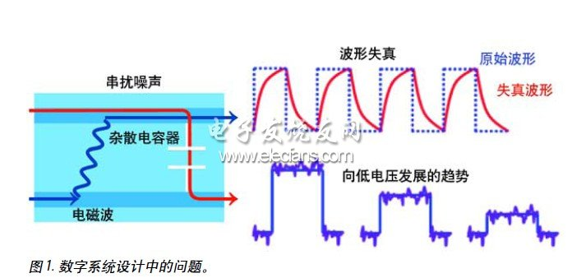
随着比特率的提高，尽管无法避免上述问题，但是使用高精度的测量仪器可以对此类问题进行检测和表征。以下是使用仪器处理这些问题时必须要遵守的测量要求:
a.在更宽的频率范围都要有很大的测量动态范围
实现高动态范围的一种方法是降低噪声。如果仪器噪声达到最低水平，就可以把很小的信号(例如串扰信号)测量出来。精确地测量高频元器件也很关键，因为它们是导致信号完整性问题的最常见原因。
b.激励信号要能精确地同步起来
在测量多条微带线之间信号的时序偏差时，精确同步的激励信号更能保证精确的测量结果。
c.快速进行测量并刷新仪表屏幕上显示的测量结果能够快速进行测量并刷新所显示的测量结果可以使产品的设计效率更高并提高生产吞吐量。
传统上，基于采样示波器的时域反射计(TDR)一直用于电缆和印刷电路板的测试。由于这种示波器的噪声相对较大，同时实现高动态范围和快速测量具有一定难度，虽然通过取平均法可以降低噪声，但是这会影响测量速度。示波器上用于测量时序偏差的多个信号源之间的抖动，也会导致测量误差。此外，给TDR示波器设计静电放电(ESD)保护电路非常困难，因此TDR示波器容易被ESD损坏。
这些问题只凭TDR示波器基本上很难解决，只有通过E5071C-TDR —基于矢量网络分析仪(VNA)的TDR解决方案才能解决。

